**5º ENCONTRO DE FORMAÇÃO CONTINUADA 2024**

**PLANEJAMENTO COLETIVO INTERDISCIPLINAR**

**1. O que é o Planejamento Coletivo Interdisciplinar**

O Planejamento Coletivo Interdisciplinar é uma forma de planejar que foi desenvolvida no processo de formação continuada de professores de Escolas Públicas no/do Campo, por meio de duas dimensões junto às escolas: pelo estudo na formação continuada e pela prática pedagógica.

No processo de estudo da formação continuada compreendemos o que significam algumas definições como: planejar, coletivo, interdisciplinar, saberes populares, realidade, conteúdos, objetivos, conceitos, catalisador, encaminhamento metodológico e grupo das disciplinas. Estas definições se articulam ao processo da prática pedagógica, quando estas definições são utilizadas no trabalho com o Planejamento a ser executado nas aulas.

Fomos desenvolvendo esta forma de planejar como “**Instrumento Metodológico do Planejamento Coletivo Interdisciplinar**, que passou a compor o processo em curso em Escolas Públicas no/do Campo e que se tornou uma ação, uma prática no trabalho pedagógico, com o acompanhamento de professores do projeto de extensão da universidade.

**2. Um pouco da história de referências com Planejamento Coletivo Interdisciplinar**

Podemos iniciar nos perguntando: o que é mesmo Planejar? É possível dar aulas sem planejar? De onde se partiu para produzir esta forma de planejamento, que busca contemplar as Escolas Públicas no/do campo com seus sujeitos, seus conhecimentos e saberes e sua realidade?

|  |
| --- |
| **PLANEJAR -** Para FUSARI (1989; 1990) o planejamento do ensino é o processo de pensar, de forma "radical", "rigorosa" e "de conjunto", os problemas da educação escolar, no processo ensino-aprendizagem, por isso, implica uma atitude crítica do professor diante de seu próprio trabalho docente. Exige pensar na atuação concreta do professor no cotidiano do seu trabalho pedagógico, envolvendo todas as suas ações e situações, o tempo todo: a interação entre os professores, entre os educandos, do professor com os estudantes e do processo de ensino com a comunidade.  O autor Miguel Henrique Russo nos ajuda a pensar sobre a ação de planejar: planejar é antecipar o futuro no sentido de prever ações a serem desenvolvidas para se conseguir objetivos determinados. As ações ocorrem sempre em determinado contexto cujos parâmetros e contornos podem ser estimados com maior ou menor precisão. (RUSSO, 2016). No caso do planejamento escolar, o período inicial de planejamento é só um primeiro momento de organização da ação coletiva, que exigirá novos momentos de reflexão e ajustes (replanejamento).  O planejamento é um processo dinâmico, seu principal produto é imaterial, ou seja, consiste em colocar no horizonte do trabalho docente e nas relações de ensino e estudo, a melhoria das condições individuais e do grupo, para desenvolver um trabalho coletivo que irá integrar ações para alcançar os objetivos que temos no processo pedagógico. (RUSSO, 2016).  Ele não se confunde com seu produto sob a forma escrita, este é o Plano, aquilo que entregamos para a documentação ou que é postado para o controle burocrático da gestão. Por isso o planejamento educacional em todas as suas modalidades (curricular, de escola, de ensino, etc.) é um ato político-pedagógico que exige a participação do coletivo dos educadores da escola. (RUSSO, 2016). |

Esta forma de planejar, como apresentamos aqui, se produziu ao longo do processo de trabalho com as escolas públicas no/do campo que tomou como base a mudança trazida pela legislação, a partir de 2010, que torna a Educação do Campo uma modalidade de educação.

As inúmeras referências desenvolvidas permitiram produzir instrumentos metodológicos, assim como experiência, para manejar com o planejamento de forma coletiva e interdisciplinar, com base num olhar a partir das pedagogias progressistas.

Conforme foi registrado em Ghedini e Bonamigo (2020), esta forma de planejar foi sendo produzida pelos professores nas atividades de formação continuada e de planejamento, no período de 2015 a 2016, quando era tratado como “Planejamento Coletivo/Participativo”.

Nos registros, desde 2015, os arquivos mostram os Planos de Trabalho Docente (PTD) de cada professor e, era com eles que realizávamos movimentações para aproximar os conteúdos e conceitos das disciplinas, na perspectiva da **interdisciplinaridade**, como trazem, também, as Diretrizes Curriculares do Estado do Paraná (PARANÁ, 2008). A partir desta compreensão, se organizam “**grupos de disciplinas**” para **planejar** **coletivamente**.

O grupo de disciplinas reunia os PTDs de cada professor, num plano coletivo de cada grupo de disciplinas, que chamávamos de Planos de Trabalho Coletivo (PTCs). Nesse sentido, os grupos de disciplinas remetiam ao coletivo: um coletivo menor de professores que pensam no estudo e no ensino de um trimestre de aulas e planejam ações e atividades coletivamente.

A partir disso, fomos desenvolvendo a compreensão de **coletivo** na perspectiva das pedagogias progressistas, assim como, dos processos de Planejamento Participativo.

Um aspecto importante da Sistematização deste trabalho de Planejamento, de 2015 a 2017, é que se chegou à conclusão de que a forma como se estava trabalhando era **interdisciplinar** e que, a palavra “participativo”, não dava conta do processo desenvolvido. Passamos, então a utilizar a expressão **“Planejamento Coletivo Interdisciplinar”** e não mais “Planejamento Coletivo/Participativo”.

Este termo **Planejamento Coletivo Interdisciplinar** era utilizado também no trabalho que se desenvolveu no Colégio Estadual do Campo Victor Coelho, no município de Pitanga (PR), com o acompanhamento do grupo de Pesquisa MovCampo, da UNICENTRO.

|  |
| --- |
| **INTERDISCIPLINARIDADE –** “No ensino dos conteúdos escolares, as relações interdisciplinares evidenciam, por um lado, as limitações e as insuficiências das disciplinas em suas abordagens isoladas e individuais e, por outro, as especificidades próprias de cada disciplina para a compreensão de um objeto qualquer. Desse modo, explicita-se que as disciplinas escolares não são herméticas, fechadas em si, mas, a partir de suas especialidades, chamam umas às outras e, em conjunto, ampliam a abordagem dos conteúdos de modo que se busque, cada vez mais, a totalidade, numa prática pedagógica que leve em conta as dimensões científica, filosófica e artística do conhecimento.  As Diretrizes Curriculares Estaduais (PARANÁ, 2008) [...] compreendem que disciplinas escolares são como campos do conhecimento, identificam-se pelos respectivos conteúdos estruturantes e por seus quadros teóricos conceituais. Considerando esse constructo teórico, as disciplinas são o pressuposto para a interdisciplinaridade. A partir das disciplinas, as relações interdisciplinares se estabelecem quando:  • conceitos, teorias ou práticas de uma disciplina são chamados à discussão  e auxiliam a compreensão de um recorte de conteúdo qualquer de outra  disciplina;  • ao tratar do objeto de estudo de uma disciplina, buscam-se nos quadros  conceituais de outras disciplinas referenciais teóricos que possibilitem uma  abordagem mais abrangente desse objeto.  Desta perspectiva, estabelecer relações interdisciplinares não é uma tarefa que se reduz a uma readequação metodológica curricular, como foi entendido, no passado, pela pedagogia dos projetos. A interdisciplinaridade é uma questão epistemológica e está na abordagem teórica e conceitual dada ao conteúdo em estudo, concretizando-se na articulação das disciplinas cujos conceitos, teorias e práticas enriquecem a compreensão desse conteúdo.  A interdisciplinaridade está relacionada ao conceito de contextualização sócio-histórica como princípio integrador do currículo. [...] elas reforçam essas disciplinas ao se fundamentarem em aproximações conceituais coerentes e nos contextos sócio-históricos, possibilitando as condições de existência e constituição dos objetos dos conhecimentos disciplinares.  Essa argumentação chama a atenção para a importância da práxis no processo pedagógico, o que contribui para que o conhecimento ganhe significado para o aluno, de forma que aquilo que lhe parece sem sentido seja problematizado e apreendido. [...] É preciso, porém, que o professor tenha cuidado para não empobrecer a construção do conhecimento em nome de uma prática de contextualização. Reduzir a abordagem pedagógica aos limites da vivência do aluno compromete o desenvolvimento de sua capacidade crítica de compreensão da abrangência dos fatos e fenômenos. (PARANÁ, 2008, p. 27-28). |

Compreendemos que a **interdisciplinaridade** nesta forma de realizar o **Planejamento Coletivo Interdisciplinar** se dá de duas maneiras:

- na forma como os **conteúdos e conceitos** de uma disciplina se aproximam de outras disciplinas, e “chamam umas às outras” para que seus conceitos se ampliem se aprofundem e dialoguem, no grupo das disciplinas;

- pela forma como os saberes populares e a realidade estão dados nesta forma de planejar, por meio do **Dossiê do Inventário da Realidade.**

Deste modo, no grupo das disciplinas onde os **conteúdos e conceitos** se aproximaram, com os dados, informações e saberes do Dossiê se encontram com o real, a história, a cultura, o trabalho, a vida mesma dos estudantes e de seu lugar, fazendo, assim, sentido ao que está sendo ensinado.

Cabe destacar que, desde os primeiros planejamentos, no ano de 2015, trabalhamos com esta forma de tratar o conhecimento: **conteúdos e conceitos**, tendo como apoio osestudos da escola de Vygotsky, mais especificamente, com Sforni e Galuch (2006) e Sforni (2015).

|  |
| --- |
| **CONCEITO** - Compreendemos e tratamos o conceito como uma “ferramenta do pensamento”, tal como aborda Nereide Saviani em seus estudos (SAVIANI, 1994), conceito seria uma definição clara e precisa de uma parte do conteúdo. Cada conteúdo traz alguns conceitos que o compõe, por exemplo: Disciplina: Filosofia; Conteúdo: A questão do método científico e as contribuições e limites da Ciência; Conceitos: Ciência, Senso Comum, Método, Teoria e Teoria Científica.  Dizendo de outra forma: ensinando e estudando “os conceitos” ou “por conceitos”, passamos a ter a Ciência em nosso modo de pensar e agir e, com ela, a busca por ampliar sempre mais os conhecimentos, como mostram as autoras Maria Terezinha Bellanda Galuch e Marta Sueli de Faria Sforni.  Elas reafirmam serem os conceitos ferramentas para um pensamento mais complexo, reflexivo, um pensar e agir conscientes e críticos, criando a capacidade de utilizar os conceitos como instrumentos da atividade mental (GALUCH; SFORNI, 2006). |

Na prática de trabalho com as escolas, encontramos dificuldade pelo coletivo de professores das séries, na forma de visibilizar os conteúdos e conceitos de cada disciplina. Isso se deu porque não havia um material organizado que pudéssemos ter em mãos todos os conteúdos das séries e assim poder planejar no coletivo.

Havia esta necessidade porque os professores da série tinham de identificar quais conceitos faziam parte de uma mesma totalidade de conhecimento e, por meio deste diálogo, organizarem o grupo das disciplinas. Depois de vários “ensaios” para chegar a um material que contribuísse com o planejamento, se produziram os **Mapas de Conteúdos e Conceitos** de cada disciplina.

Durante o ano de 2017, no processo de formação continuada, todos estes mapas foram revisados e finalizados por grupos de professores de cada disciplina, utilizando os PTDs e os PTCs dos anos anteriores, que eram reorganizados com o apoio de outras pesquisas em materiais como livros didáticos ou paradidáticos e pela revisão de profissionais das disciplinas e áreas.

Quando o Caderno I foi finalizado, foram impressos como infográficos para se ter uma melhor visibilidade, de cada série, numa única página e cada disciplina em uma cor de quatro tonalidades para se diferenciar os conteúdos estruturantes, os conteúdos básicos, os conteúdos específicos (PARANÁ, 2008) e os conceitos sistematizados com o que foi produzido pelos professores com base na formação continuada e nos PTCs. Estes Mapas de Conteúdos de Conceitos fazem parte do Caderno I publicado como subsídio ao trabalho das escolas no Projeto de Extensão, no ano de 2018.

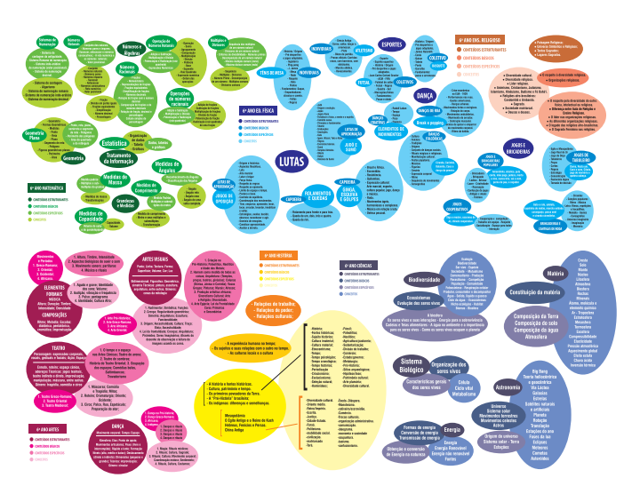

A história de formação continuada de professores da rede estadual de ensino do Paraná, teve ênfase na perspectiva da Pedagogia Histórico-Crítica, por isso, no trabalho com o planejamento, nesta referência desenvolvida por meio do Projeto de Extensão da Refocar (2015-2018), definimos dialogar com esta lógica filosófica e teórica de trabalho e pensamento na ação de planejar.

Deste modo, na “1ª Etapa do Planejamento” quando se tratam dos conteúdos escolares do currículo oficial, mantivemos a divisão entre Disciplinas, Conteúdos e Objetivos, acrescentando os Conceitos, como uma dimensão nova que visava aprofundar as relações de ensino, tratando do ensino por conceitos.

|  |  |  |  |
| --- | --- | --- | --- |
| **Planejamento Coletivo Interdisciplinar – 1ª Etapa** | | | |
| Disciplinas | Conteúdos | Conceitos | Objetivos |

Na “2ª Etapa do Planejamento” tomamos a referência do trabalho com os Complexos de Estudo e com o Inventário da Realidade, da forma como foi desenvolvido com as Escolas Itinerantes do Movimento dos Trabalhadores Sem Terra (MST) no Estado do Paraná (CALDART, et al., 2014), referência esta que era conhecida por parte de escolas e no trabalho da universidade.

Utilizamos nesta etapa o eixo Formativo, a fonte Educativa e a Porção da Realidade que vai dialogar com os conteúdos e conceitos da 1ª Etapa.

|  |  |  |
| --- | --- | --- |
| **Planejamento Coletivo Interdisciplinar – 2ª Etapa** | | |
| Eixo Formativo | Fonte Educativa | Porção da Realidade |

Como vimos quando tratamos do Dossiê, ao longo do processo de prática das escolas e das reflexões e sistematização sobre ela, passamos por três fases na produção do Dossiê como é utilizado hoje. A última versão pode ser melhor compreendida com o fluxograma abaixo, produzido no ano de 2019, que demonstra como se compreendem as relações entre os Eixos Formativos do Dossiê, as Disciplinas e sua relação com a interdisciplinaridade no Planejamento.

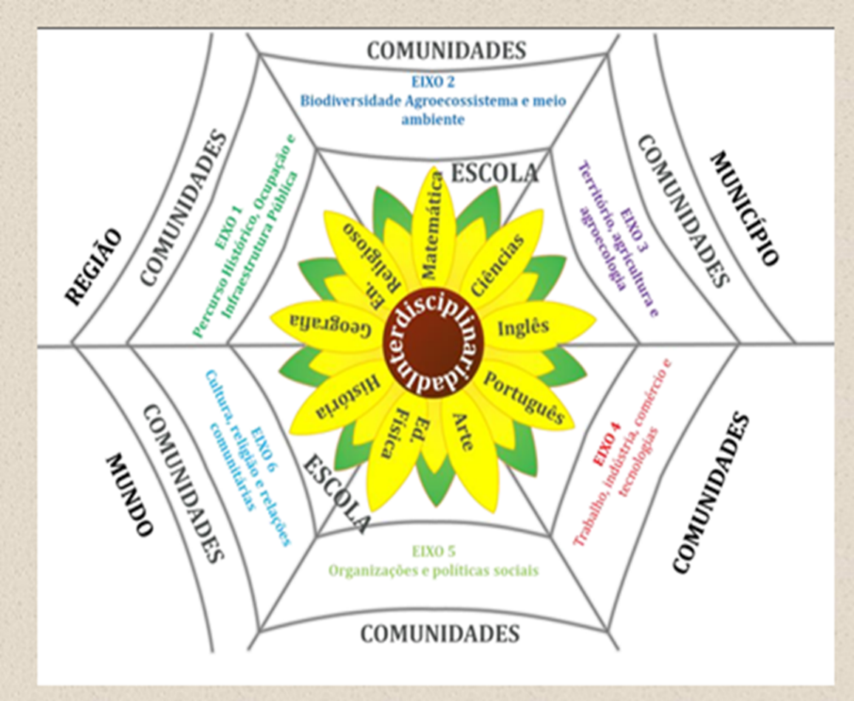

**3 Movimentações do Planejamento Coletivo Interdisciplinar**

O Planejamento Coletivo Interdisciplinar se organiza em duas movimentações principais: as movimentações “para dentro” da escola e as movimentações para “fora” da escola.

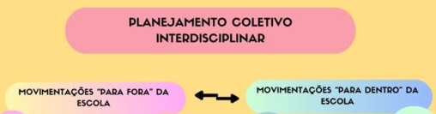

As movimentações “para dentro” da escola são aquelas tratam com os conhecimentos historicamente sistematizados e que se apresentam no processo de ensino, como conhecimentos escolares, aqui tratados como conteúdos e conceitos, seguidos de seus objetivos.

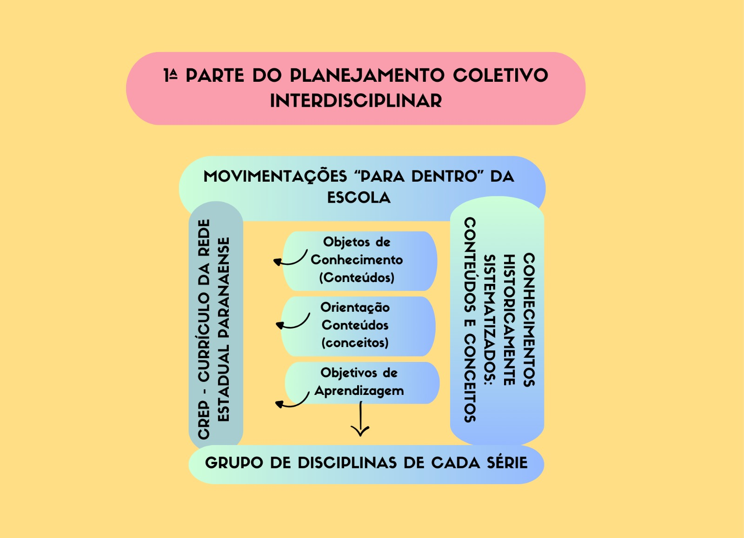

Nas movimentações que vão tratar com os conhecimentos historicamente sistematizados cada Estado do país tem uma organização de modo geral seguindo o que exige a BNCC.

|  |
| --- |
| No Estado do Paraná temos os conteúdos (Objetos do Conhecimento), os Conceitos (Orientação dos Conteúdos) e os Objetivos de Aprendizagem, oriundos da Base Nacional Comum (BNCC) e, no estado do Paraná, são apresentados no CREP – Currículo da Rede Paranaense. |

As movimentações “para fora” da escola são aquelas que vão tratar com os saberes populares e com a realidade (comunidades, município e região), território onde está localizada a escola pública no/do campo.

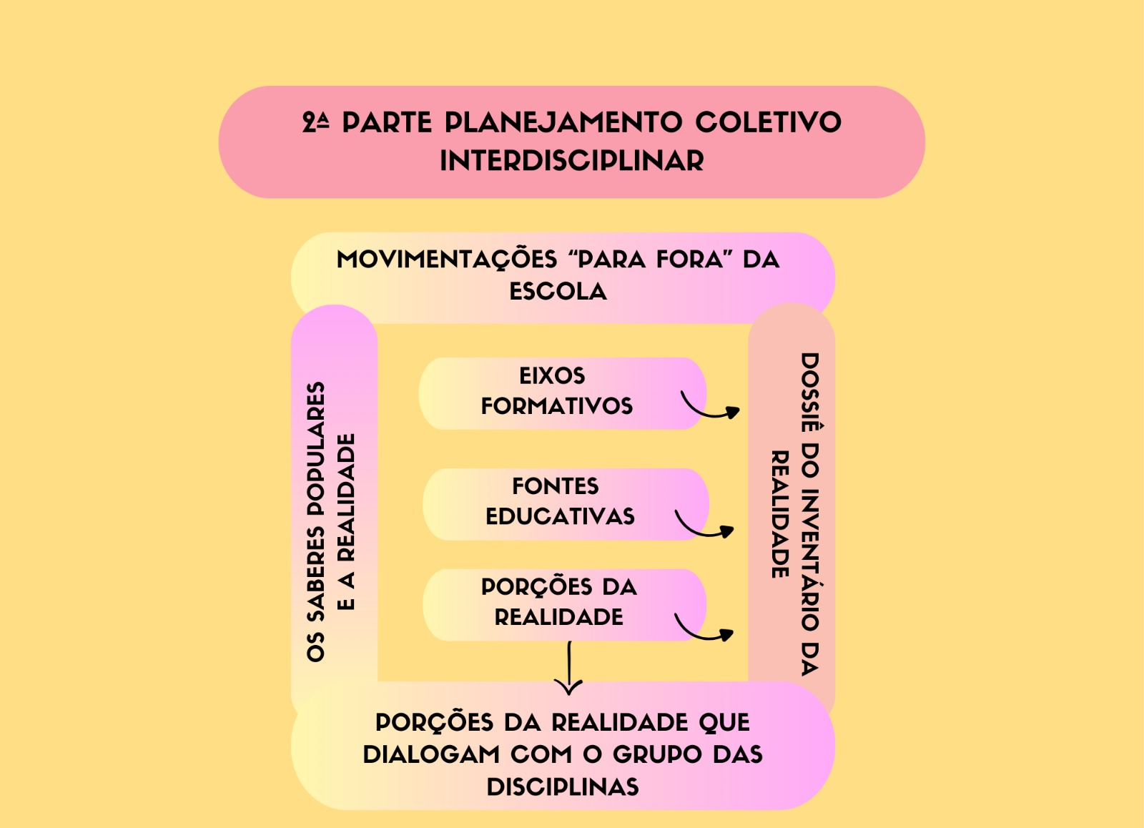

Nas movimentações que vão tratar com os saberes populares e com a realidade, temos os Eixos Formativos, as Fontes Educativas e as Porções da Realidade, a partir do Dossiê do Inventário da Realidade da Escola.

O processo que se dá entre estas duas Movimentações, consiste no trabalho coletivo nos grupos das disciplinas, nos quais desenvolvemos o planejamento de forma interdisciplinar, por meio dos Encaminhamentos Metodológicos e das Atividades de Encontro das Disciplinas.

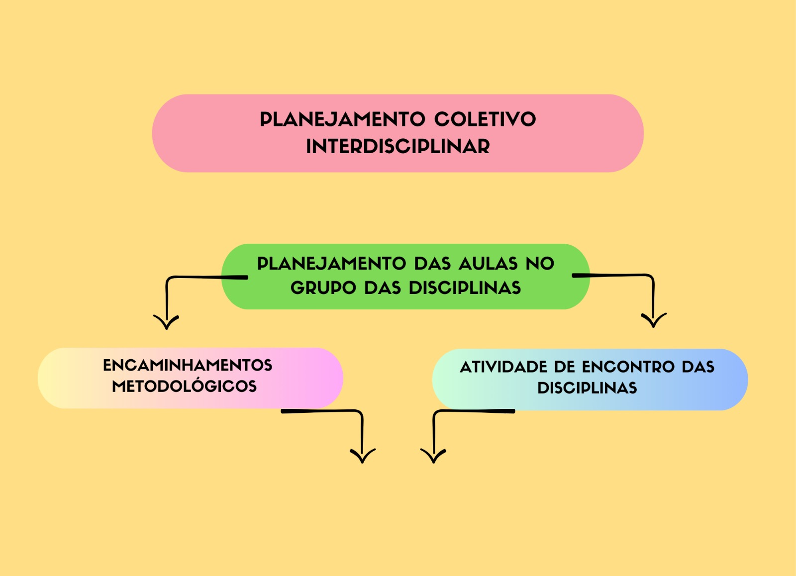

Depois deste trabalho de planejamento estar pronto, quando o grupo das disciplinas tem o PTC organizado, se passa a dialogar nas turmas sobre o planejamento do trimestre, por meio do processo de **Auto-organização para o Estudo e o Ensino**.

Em cada turma, os professores do **grupo das disciplinas**, juntamente com a pedagoga, passam nas salas e apresentam o **Cartaz do Planejamento Trimestral** impresso, para ser fixado na sala de aula. Também se apresenta o **Cartaz com as Atividades do Trimestre que** serão organizadas pelos professores do **grupo das disciplinas** e também, por cada professor em sua disciplina, com os estudantes, uma vez que, nem todas as atividades são coletivas, cada disciplina mantém sua especificidade no conteúdo e na metodologia de trabalho.

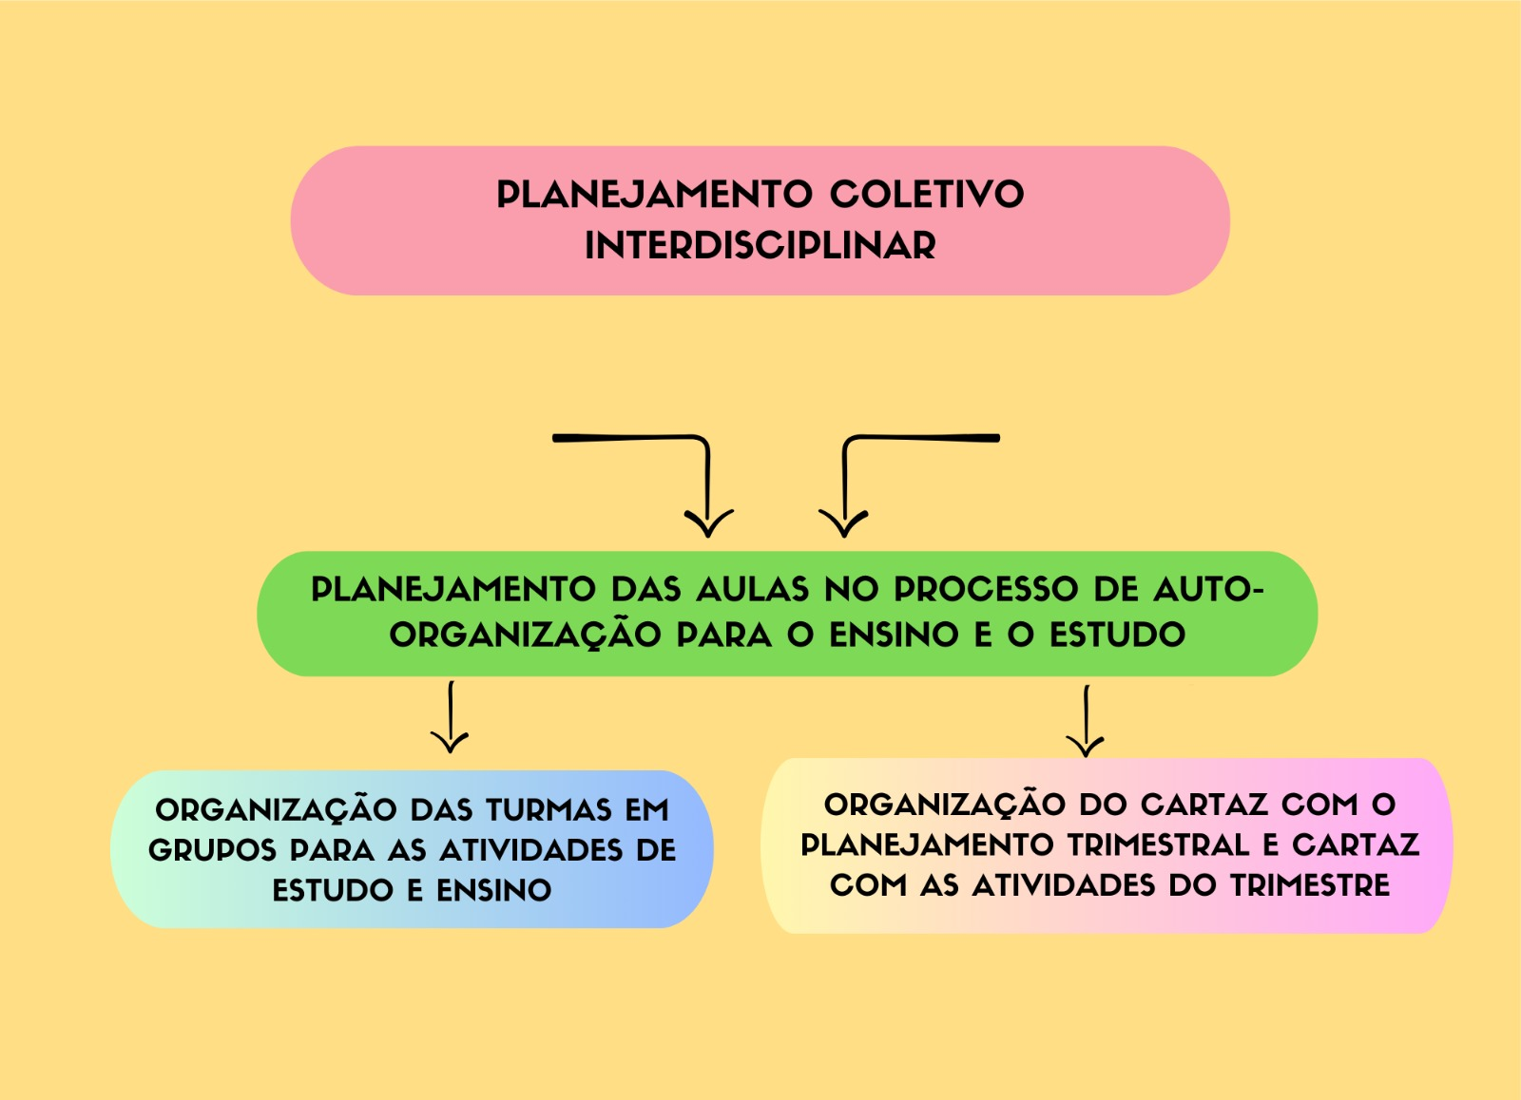

Estas movimentações tem sua culminância, no final do trimestre, no momento em que se realiza o **Círculo dos Saberes e Conhecimentos**, onde cada turma escolhe uma **Atividade de Encontro das Disciplinas** para comunicar ao coletivo de turmas que estuda no mesmo período de aulas da escola.

**4.** **Como se compreende o Planejamento Coletivo e Interdisciplinar**

O **Planejamento Coletivo e Interdisciplinar**, como o próprio nome já diz, compreende uma atividade de planejamento pela qual pensamos, propomos e indicamos o que vamos ensinar e a forma de fazer isso nas aulas, em cada série da escola.

Ele se organiza em duas movimentações: “para dentro” da escola quando trabalha com os conteúdos oficiais do ensino e para “fora” da escola, quando se utiliza dos saberes populares, dos dados e das informações do Dossiê da Realidade. Essas movimentações carregam três dimensões: planejamento, interdisciplinaridade e coletividade, por isso denomina-se **Planejamento Coletivo e Interdisciplinar**, e se realiza na prática da escola em quatro etapas.

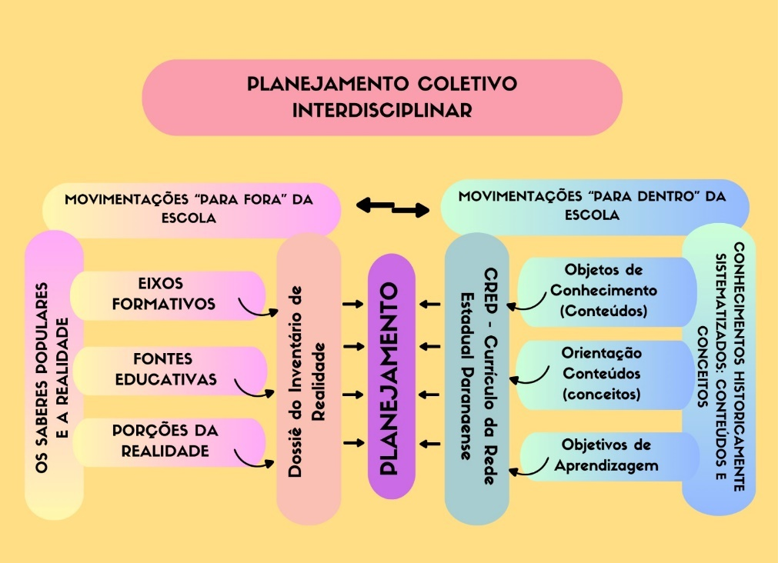

A primeira dimensão é **planejar** (pensar, propor e indicar) o que vamos ensinar no trimestre (conteúdos oficiais da BNCC). Junto com ela se realiza a segunda dimensão, que é o **coletivo**, ou seja, planejar não é uma atividade individual de cada professor.

Nesta dimensão identificaremos em quais disciplinas os conteúdos e conceitos “conversam entre si” do ponto de vista do conhecimento, formamos, então o “grupo das disciplinas” e passamos a trabalhar juntos, em alguns momentos das aulas do trimestre.

Cabe observar que para planejar vamos utilizar os conteúdos oficiais da BNCC e, ainda, poderemos consultar e usar livros didáticos, sites na rede de internet ou outros materiais que tratem dos conteúdos e conceitos da série com que vamos trabalhar.

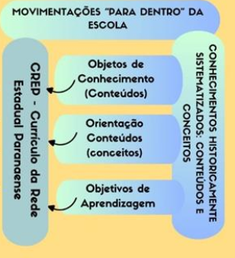

A terceira é a dimensão **interdisciplinar**, nela planejamos como desenvolver o ensino e o estudo dos conteúdos e conceitos que “conversam”, entre si. Depois disso, articulamos com uma **Porção da Realidade,** ou seja, com alguns saberes populares da comunidade, dados ou informações da realidade, que podem dar sentido aos conteúdos, ou seja, que possam catalisar os conteúdos e conceitos.

Desse modo, a interdisciplinaridade no planejamento se dá pelo encontro de conteúdos e conceitos do grupo das disciplinas com a realidade, os fatos, os saberes, os dados, as histórias, etc., catalisados por uma Porção da Realidade. Nestas movimentações se tratam conteúdos, conceitos e realidade como uma totalidade, como “o conhecimento” que é interdisciplinar.

|  |
| --- |
| **A Realidade -** Esta forma de planejar possibilita superar o tratamento da realidade apenas sob o ponto de vista individual, ou seja, de cada professor, do estudante e até mesmo de pessoas que vivem e trabalham nas comunidades, pois este entendimento pode ser parcial ou compreendido de forma superficial e até mesmo preconceituosa. |

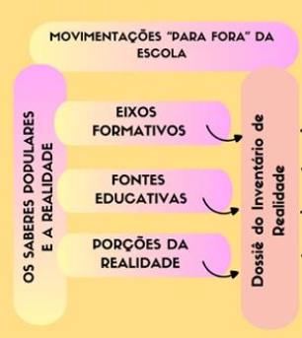

Este encontro entre os conteúdos e os conceitos oficiais das disciplinas, os saberes populares, os dados e as informações da realidade, é uma forma em que eles encontram sentido e se amplia a compreensão da realidade.

Obs.: No próximo encontro detalharemos como isso se realiza na prática da escola.